ข้อมูล ณ วันที่ 31 ธันวาคม 2566
รายงานการปฏิบัติราชการประจำเดือน

รายงานการปฏิบัติราชการประจำเดือนธันวาคม
ประจำปีงบประมาณ พ.ศ. 2567
สถานีตำรวจภูธรสิรินธร

งานสอบสวน
29 ธ.ค. 2566 เวลา 23.47 ได้รับแจ้งจากศูนย์วิทยุ สภ.สิรินธร ว่ามีอุบัติเหตุรถชนกันบริเวณถนนสถิตนิมานกาล หน้าโรงแรมกรีนรูฟท์ จึงรายงานผู้บังคับบัญชาทราบ แล้วพร้อมพวกออกตรวจที่เกิดเหตุแต่เวลานี้ ถึงที่เกิดเหตุพบรถจักรยานยนต์ ยี่ห้อยามาฮ่า ฟีโน สีน้ำเงิน - ดำ ทะเบียน 3 กย.4093 กทม. ล้มอยู่ช่องทางด้านใน ทราบผู้บาดเจ็บขับขี่รถจักรยานยนย์ มีรถกู้ภัยนำส่ง รพ.สิรินธร ทราบว่าคู่กรณีขับรถยนต์คันเกิดเหตุ ตามไปที่
รพ.สิรินธร จึงบันทึกที่เกิดเหตุ วาดแผนที่เกิดเหตุ ถ่ายภาพที่เกิดเหตุไว้แล้ว
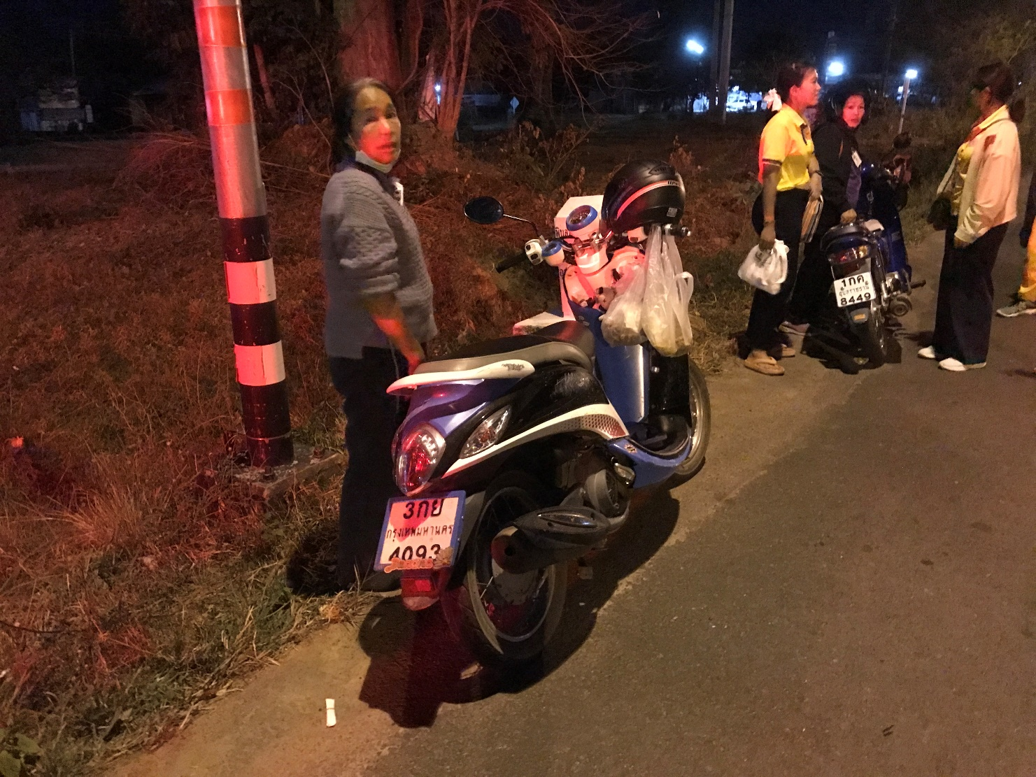

งานสอบสวน
30 ธ.ค. 2566 เวลา 08.24 น. ได้รับแจ้งจากศูนย์วิทยุ ว่ามีอุบัติเหตุรถชนกัน บริเวณถนน หน้าเกษตรอำเภอสิรินธร จังหวัดอุบลราชธานี จึงออกตรวจที่เกิดเหตุแต่เวลานี้ ถึงที่เกิดเหตุพบ รถจักรยานยนต์ ยี่ห้อ ฮอนด้า สีดำ ทะเบียน 1 กฐ 1197 ยโสธร ล้มอยู่บนถนนช่องทางด้านนอก ทราบว่าผู้ขับขี่มาคนเดียวได้รับบาดเจ็บ รถกู้ภัยนำส่งโรงพยาบาลสิรินธร และพบ รถยนต์กระบะยี่ห้อ อีซูซุ สีเทา ทะเบียน ผจ 7162 อุบลราชธานี มีนาย เสถียน มิลาวรรณ์ แสดงตัวเป็นผู้ขับขี่ มีรอยครูดข้างซ้าย จึงตรวจสถานที่เกิดเหตุ พบรอยชนบนถนน กับพบรอยเลือด จึงวาดภาพที่เกิดเหตุ ถ่ายภาพที่เกิดเหตุไว้
